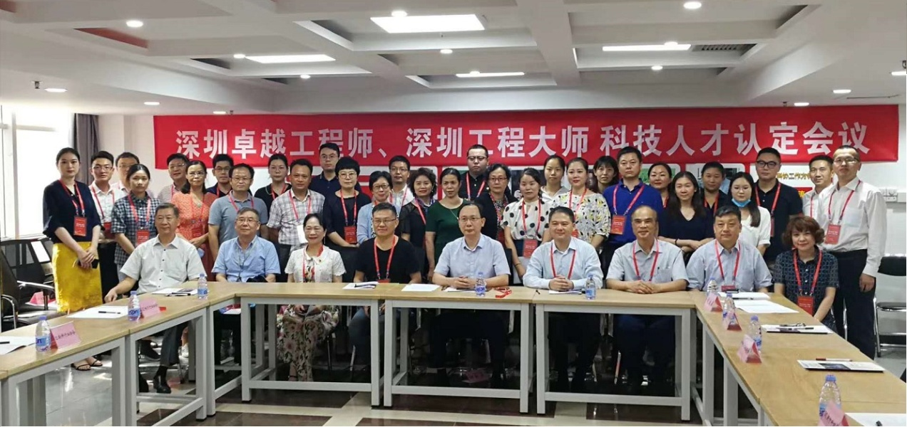
关于举荐首届“深圳卓越工程师”等优秀科技人才的通知

深圳市各工程界别有关协会、单位：
工程师是深圳走向辉煌的功臣。在深圳经济特区成立40周年之际，深圳市工程界40余家社团和单位联合在一起，决定举荐和认定首批“深圳卓越工程师”，以表彰和激励工程师，争取深圳更大的辉煌。
该项工作符合中国科协和深圳市科协关于托举优秀科技人才的文件精神，得到了市相关部门的认可和支持。
此次举荐认定，考虑尽量覆盖我市全部26个工程界别。举荐认定类别有“深圳卓越工程师”、“深圳杰出工程师”、“深圳优秀工程师”和“深圳功勋工程师”共四类。

一、认定标准与数量
1、深圳卓越工程师。约20名，颁发给工程各界爱国敬业作风正派，在三创（创新、创造、创业）中具有卓越贡献，经济效益或社会影响巨大，代表深圳顶级水平，在国际国内影响巨大的顶尖工程师。要求深圳工作3年以上，65岁内。
2、深圳杰出工程师。约60名，颁发给工程各界爱国敬业作风正派，在三创（创新、创造、创业）中具有杰出贡献，经济效益或社会影响很大，在国内及行业内有极大影响的工程师。要求在深圳工作3年以上，65岁内。
3、深圳优秀工程师。约200名，颁发给工程各界爱国敬业作风正派，在三创（创新、创造、创业）中具有突出贡献的工程师，经济效益或社会影响较大，单位内顶级技术骨干，在行业内有较大影响，特别是青年工程师。要求在深圳工作3年以上。
4、深圳功勋工程师。颁发给深圳经济特区早期建设中，爱国敬业作风正派，曾为深圳工程做出卓越贡献，经济效益或社会影响巨大，引领了深圳相应工程界别的发展，现在已经不在岗，或已退休，或超过65岁的杰出老工程师。深圳记住他们！
深圳是充满活力的城市，许多杰出的企业家原先也是杰出的工程师。最近三年已经以管理工作为主，而非以工程技术工作为主的企业家，建议应该去申报卓越企业家，不再申报卓越、杰出、优秀工程师。如符合条件，可考虑申报功勋工程师。
认定结果必须经得起检验。同行认定社会认可。公益性不收费。
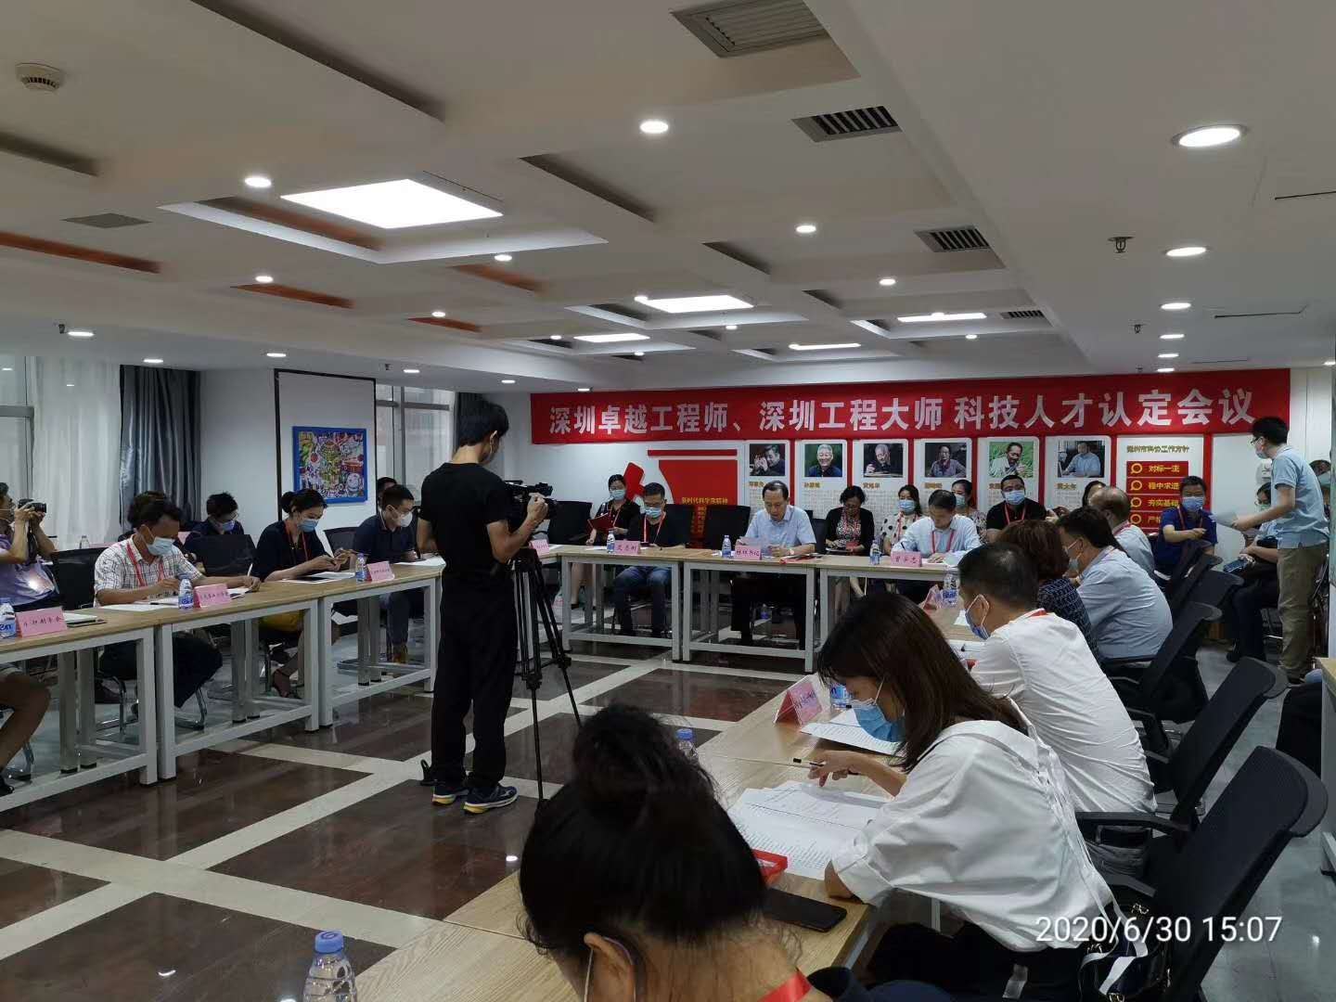
二、认定工作组织
1、认定工作组委会。由联合举办单位（共41家）派出负责人组成认定工作组委会，简称“组委会”。由组委会决定认定工作重要事项；
2、认定工作专家库。由各联合举办单位推荐的专家组成，均应为正高级职称专家或资深高级工程师，为人公正，对认定工作有热情。
3、认定工作专家委员会。首届深圳卓越工程师认定工作专家委员会（简称“认定委”），从专家库抽取足够数量的专家组成，由著名院士担任认定委主任和顾问。并邀请部分港澳专家和国内著名专家参加认定委工作。由认定委组织专业小组初审和最后的投票终审。
认定委工作原则：公平、公正、公开，民主集中制。
4、认定工作监察委员会。由联合举办单位党组织选派若干党员代表组成，简称“监察委”。 监察委派员参加初审和终审会议，监察认定工作。有权及时纠正认定工作中的偏差。
5、认定工作办公室。在组委会领导下开展工作，做好认定工作所需的一切联络、信息、资料和服务工作。
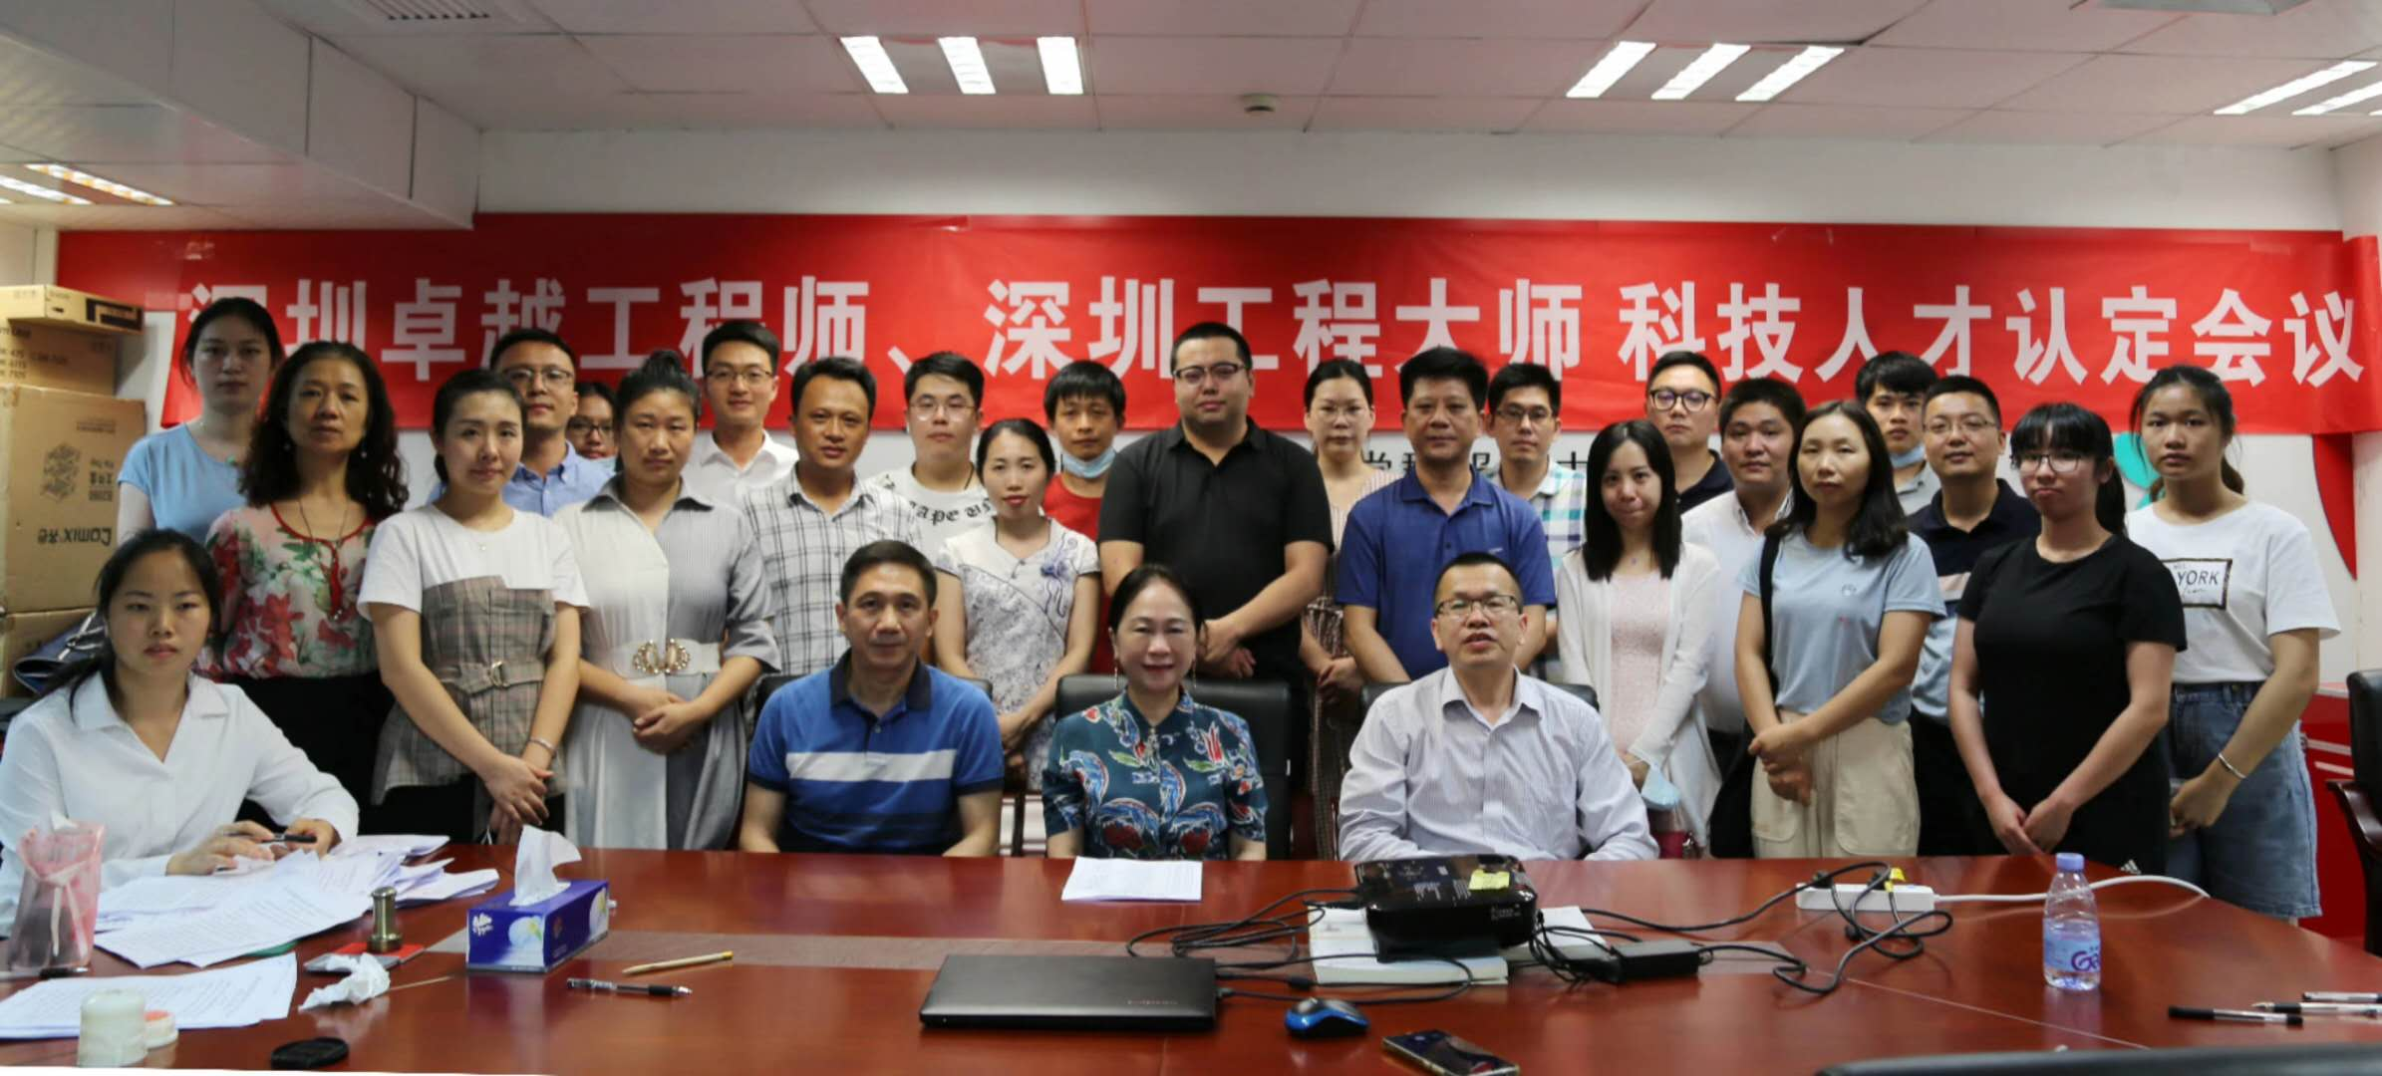
三、时间安排
8.7 - 8.20 成立组委会。
8.18 - 9.10（24天）宣传、举荐、报名阶段。各单位负责行业内宣传，并将举荐的待认定人选，
举荐的认定工作专家候选人，及时上报至相应的认定初审小组。
欢迎其他学协会和单位参加此次认定工作。
9.11 - 9.30（20天）专家分组初审、认定委集中投票终审。
10月份 公示和公告，媒体对入选人物大力宣传。
11月份，隆重颁发证书和纪念杯。

请各协会、各单位，按要求配合做好相关工作，特别注意时间安排，
使本次认定工作能够顺利进行，为托举深圳工程师优秀人才做出应有贡献。
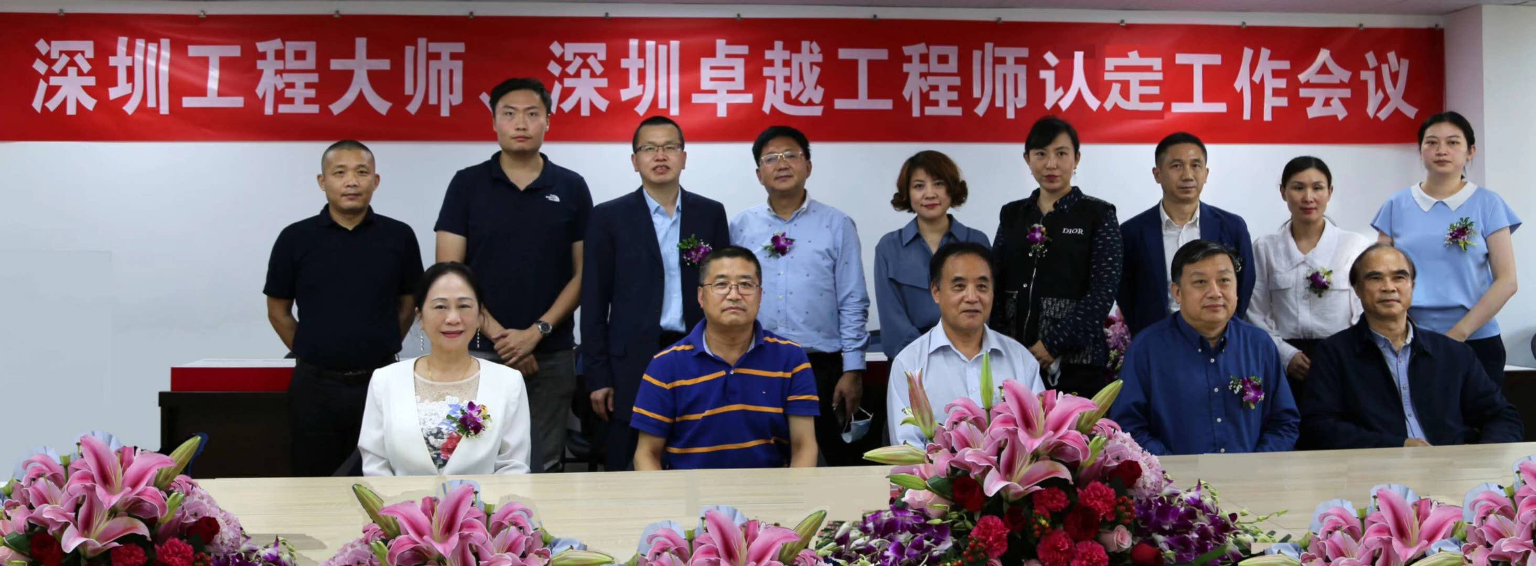
四、联系方式
第一认定初审组（电子信息组）：
联系电话：（0755）2650 5872
受理邮箱：zygcs2020a1@163.com
办公室：深圳市南山区科技园科发路3号长城科技2号楼1503室、1505室、1506室;
第二认定初审组（建筑环境组）：
联系电话：(0755）2399 9552，13613006369
受理邮箱：zygcs2020a2@163.com
办公室：深圳市福田区振华路8号设计大厦十五楼1505室;
第三认定初审组（机电能源组）：
联系电话：（0755）8347 9349
受理邮箱：zygcs2020a3@163.com
办公室：深圳市光明区根玉路模具产业基地机械协会大厦3楼
第四认定初审组（轻化医农组）：
联系电话：（0755）82761179，83791729，18126143145
受理邮箱：zygcs2020a4@163.com
办公室：福田区上步中路1001号深圳科技大厦5楼
深圳市工程师联合会
认定组委会/终审办公室（负责受理本次认定工作的相关解释，以及监察投诉等）
受理邮箱：zygcs2020@163.com
办公地点：

五、附件
1、深圳市工程界26个界别；
2、深圳卓越工程师认定初审组划分；
3、深圳卓越工程师推荐表；
4、深圳杰出工程师推荐表；
5、深圳优秀工程师推荐表；
6、深圳功勋工程师推荐表；
7、深圳卓越工程师认定专家入库推荐表；
8、联合开展深圳卓越工程师等科技人才认定工作协议

首届“深圳卓越工程师”等优秀科技人才
认定工作组委会
二零二零年八月十八日

